佛光大學國樂社開會通知單
受文者：如出席人員
速別：□普通□速件█最速件
發文日期：115年4月8日（三）
會議日期：115年4月8日（三）21:30～22:30
會議地點：LINE線上會議
會議主席：吳芯禺
會議議程：
- 匯報3月月報表

臨時動議：

出席人員：吳芯禺、詹恩玖、陳俐佳、許苡晨、曹云力、朱麗巧、李孟翰、李紹承、李芹、林欣儀、楊卉羽、楊雅嵐、謝昌焱、江瑀涵、陳美卉、林聖祐、葉汶諼
列席人員：無
承辦人員：吳芯禺
連絡電話：0965650443
電子信箱：wu212yu@gmail.com
備註：如有會議上問題，請聯絡承辦人員

國樂社 114-2 四月幹部會議
會議記錄
會議名稱 | 國樂社 114-2四月幹部會議
日期 | 2026/04/08 |  | 時間 | 21:30～22:30
地點 | LINE線上會議 |  | 社長 | 吳芯禺
出席人員 | 謝昌焱、楊卉羽、李芹、陳俐佳、吳芯禺、林欣儀、李紹承、許苡晨、朱麗巧、江瑀涵、陳美卉、詹恩玖、李孟翰、曹云力、葉汶諼、林聖祐。
缺席人員 | 無。 |  | 紀錄 | 李芹
會議提案 | - 匯報3月月報表
會議內容 | - 匯報3月月報表  月報表內容如下：  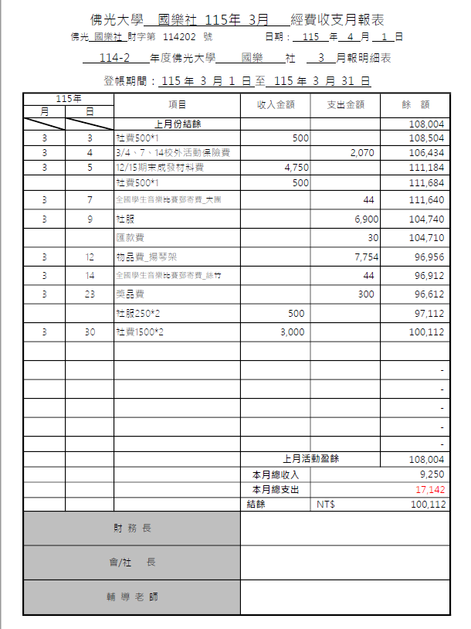
臨時動議 | - 這學期幹部交接於05/21(四)-05/29(五)，幹部可以開始尋找接班人。  - 於幹部群投票期末大會日期。  - 詢問課外組，確認飲料、餅乾、禮品等，能否算入膳食費，且一樣以一人100元的金額計算。  - 需詢問課外組，樂譜的版權費是否可以算入材料費？如果可以，是否需要收據？  - 譜務由林聖祐擔任，幫忙社團印製樂譜。  - 成發：  - 一籌時間為04/13(一)21：30線上開會，並討論是否需要彈奏安可曲？及哪首曲目？  - 請各分部長每週回報玉峯初陽的進度狀況給學生指揮。  - 請學生指揮在一籌04/13(一)前，排好曲目順序，並確認〈乘風破浪〉、〈採茶調〉是否需要指揮老師上台指揮。
文書長 |  | 社長 |  |  | 輔導老師
 |  | 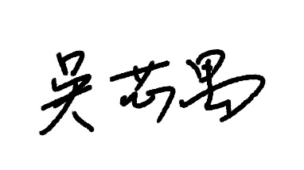 |  |  | 